
ASBL HEMEROCALLIS
Avenue des Frondaisons 38 – 7020 NIMY
GSM : 0496/28.79.74
Email : gym.hemerocallis@gmail.com
Banque : BE14 0689 4813 2183

Email : gym.hemerocallis@gmail.com

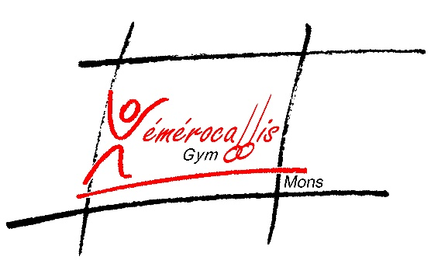
STAGES – GYMNASTIQUE - JEUX
A partir de 6 ans – GAF ET GAM - Ouvert à tous
Où ? Hall 1, hall 3 Institut des Ursulines: Rue Valenciennoise 1 – 7000 Mons
INFORMATIONS
Du lundi 07/07/2025 au vendredi 11/07/2025 de 9h00 à 16h00
Coût : Membre 85€ - Non-membre 95€
Inscription jusqu’au 29 juin 25

Du lundi 14/07/2025 au vendredi 18/07/2025 de 9h00 à 16h00
Coût : Membre 85 € - Non-membre 95€
Inscription jusqu’au 5 juillet 25

Du mardi 22/07/2025 au vendredi 25/07/2025 de 9h00 à 16h00
Coût : Membre 70€ - Non-membre 80€ (semaine de 4 jours – 21 juillet)
Inscription jusqu’au 12 juillet 25
Du lundi 28/07/2025 au vendredi 01/08/2025 de 9h00 à 16h00
Coût : Membre 85€ - Non-membre 95€
Inscription jusqu’au 19 juillet 25

Du lundi 04/08/2025 au vendredi 08/08/2025 de 9h00 à 16h00
Coût : Membre 85€ - Non-membre 95€
Inscription jusqu’au 26 juillet 25

Du lundi 11/08/2025 au jeudi 14/08/2025 de 9h00 à 16h00
Coût : Membre 70€ - Non-membre 80€ (semaine de 4 jours – 15 août)
Inscription jusqu’au 2 août 25

Du lundi 18/08/2025 au vendredi 22/08/2025 de 9h00 à 16h00
Coût : Membre 85€ - Non-membre 95€
Inscription jusqu’au 9 août 25
Les stages sont non remboursables
Garderie de 8h00 à 9h00 et de 16h00 à 17h00 (Inscription obligatoire)
La déclaration de la mutuelle complétée est déposée le lundi et récupérée le vendredi.
Nom : ………………………………………………………… Prénom : …………………………………………………………
Adresse : ………………………………………………………………………………………………………………………………
GSM : ………………………………………………………… Date de naissance : …….. /…….. /………
 |  | Choix * | GARDERIE
 |  | Choix * | Heure d’arrivée | Heure de départ
Sem. du 07/07/2025 | Au 11/07/2025
Sem. du 14/07/2025 | Au 18/07/2025
Sem. du 22/07/2025 | Au 25/07/2025
Sem. du 28/07/2025 | Au 01/08/2025
Sem. du 04/08/2025 | Au 08/08/2025
Sem. du 11/08/2025 | Au 14/08/2025
Sem. du 18/08/2025 | Au 22/08/2025
Email : ……………………………………………………………………………………………………………..…….. en IMPRIMER
Participera au(x) stage(s)
* cochez le ou le(s) semaines souhaitée(s). Souhait d’une garderie : indiquez les heures d’arrivée & de départ

L’inscription est obligatoire.
Pour les non membres, La confirmation de participation sera confirmée par mail après réception du paiement sur le compte : BE14 0689 4813 2183 au nom de : HEMEROCALLIS ASBL .
En mentionnant STAGE semaine du ??/ ??/2025 + Nom et prénom de l’enfant
Je soussigné(e), __________________________________________________ (nom et prénom d’un
responsable légal), souhaite inscrire ______________________________________ (nom et prénom de l’enfant) au stage de Gymnastique Artistique.
○ Versement de la somme de ___________€ par virement bancaire sur le compte BE14 0689 4813 2183 au nom de : HEMEROCALLIS ASBL en mentionnant en communication : STAGE semaine du ??/ ??/2025 + Nom et prénom de l’enfant.
○ Paiement en liquide, uniquement pour les membres du club lors de la remise de bon de réservation.
La confirmation de participation sera confirmée après réception du paiement
Date : Signature :

